虽然仅仅通过上传一个你折纸的视频来赚取数十万美元并不是完全不可能的，但通过维持[YouTube](https://ythunder.com/)上的存在来赚取大量资金几乎是不可能的。当然，你可以赚钱，但不要指望它让你离开你的日常工作。

在[YouTube](https://ythunder.com/)上谋生是很困难的，如果你赚取[YouTube](https://ythunder.com/)资金的想法围绕着你的视频货币化，那么在你看到真正的利润之前肯定需要一段时间。

但不要绝望。实际上有几种方法可以通过[YouTube](https://ythunder.com/)赚钱。[YouTube](https://ythunder.com/)是仅次于谷歌的第二大搜索引擎，这给它带来了巨大的潜增加YouTube观看次数：[ythunder.com](https://ythunder.com/)

力。它也是世界上第二大访问量最大的网站和流量，而这是我们在路上讨厌的东西，也是网络上最需要的。

**因此，**[**YouTube**](https://ythunder.com/)**上已经有了流量，而您所要做的就是利用其中的一小部分来开始赚钱**。这里有5个有利可图的策略可以让你做到这一点。



1.为您的网站带来流量

如果您有公司并且拥有网站，则可以使用[YouTube](https://ythunder.com/)将视频流量汇集到您的网站。毫无疑问，您的视频应引起观众的兴趣，因此您实际上可以让人们直接访问您的网站。

**吸引观众观看视频的最简单，最有效的方法之一就是购买**[**YouTube**](https://ythunder.com/)**观看次数**。您的视频在[YouTube](https://ythunder.com/)和Google上都具有更高的曝光率。热门视频在推荐视频中排名第一，在Google SERP上排名靠前。您还可以获得更多有机观看次数，因为您的观众会将您的观看次数视为对视频价值的推荐。简而言之，如果有很多人观看，您的视频必须是好的。

现在，要将[YouTube](https://ythunder.com/)观看者引导至您的网站，请将您的网站添加为[YouTube](https://ythunder.com/)频道中的“关联网站”，以便您可以直接从视频开始关联您的网站。

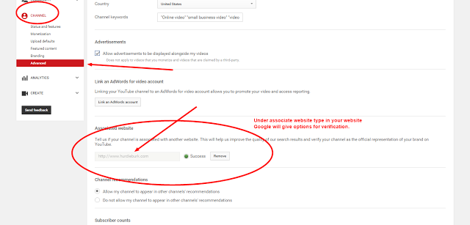

然后，您可以使用卡片功能链接到您的网站。转到视频管理器，在要使用的视频上单击“编辑”，然后选择“卡片”。进入“卡片”选项卡后，只需选择要在视频上显示的关联网站即可。你也必须事先建立一个相关的网站。

如果您可以成功将部分[YouTube](https://ythunder.com/)流量转换为自己的网站，则有很多方法可以利用这些流量来赚钱。最受欢迎的两种获利方式是Google AdSense和联盟计划。

**谷歌的AdSense**

AdSense会在您的网站上放置广告，并且当您的访问者点击它们时您将获得付款。此营销活动通常称为按点击付费。

Google AdSense可以免费加入，您将获得的广告将与您网站上的内容相关。

**联盟计划**

加入多家公司的联盟计划，并在您的网站上宣传他们的产品。作为公司的联盟营销人员，当客户因您的营销而购买时，您将获得一定比例的销售额。

大多数从其网站获得被动收入的在线营销人员都是从联营营销开始的。

2.在[YouTube](https://ythunder.com/)上宣传您自己的产品

出售您自己的产品并使用[YouTube](https://ythunder.com/)进行宣传。制作一个“操作方法”视频，演示您的产品如何运作。收集客户的视频推荐或举办比赛。



不要忘记告诉观众他们可以点击哪里以了解有关您的产品或购买地点的更多信息。

3.增加联盟计划的流量

除了您的网站，您还可以使用您的[YouTube](https://ythunder.com/)频道进行联盟营销。如果您没有产品和服务，请将您的观众引导至您的会员网站并宣传他们的产品。

不要忘记使用您的会员链接，以确保您获得视频营销产生的任何销售佣金。在为视频添加卡片时使用您的会员链接。

4.加入[YouTube](https://ythunder.com/)合作伙伴计划

当您在[YouTube](https://ythunder.com/)上观看至少三个月并建立了足够大的订阅者群时，您可以加入[YouTube](https://ythunder.com/)的合作伙伴计划，只要您符合条件，您就可以通过他们的广告赚钱。我会把你的视频。

在您的频道上启用获利功能，以设置您的帐户并注册Google AdSense以设置您的付款信息。确保您拥有自己视频的权利，并且该计划适用于您所在的国家/地区。

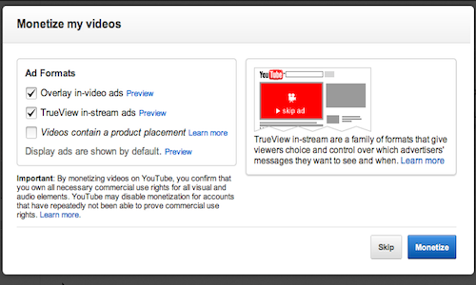

**请注意，您的视频观看次数不会获得报酬，而是广告的点击次数和观看次数。**广告客户也只需为观看至少30秒的广告付费。这就是为什么如果你只依靠视频货币化而不使用我们提到的其他策略，你几乎看不到任何金钱。

5.建立自己的品牌并吸引赞助



努力成为[YouTube](https://ythunder.com/)超级明星并吸引赞助！[YouTube](https://ythunder.com/)超级巨星类似于主流媒体名人，可以通过广告品牌和产品获得报酬。不同之处在于，您将在[YouTube](https://ythunder.com/)频道上进行此操作。

当您建立一个成功的[YouTube](https://ythunder.com/)频道时，优惠会涌入，只要您获得高收视率，您就可以以合理的价格进行谈判。

成为一名[YouTube](https://ythunder.com/)巨星并不是一件容易的事，但如果其他人能做到，那为什么不能，对吧？研究流行的[YouTuber](https://ythunder.com/)s的渠道，看看你如何从中学习。

请记住，您还可以购买[YouTube](https://ythunder.com/)观看次数，以启动您频道的成功。买意见，虽然不是有机的，将有助于使您的视频吸引人。人们跟随人群，这是一种被证明在营销活动中有效的科学。

想一想，如果你在[YouTube](https://ythunder.com/)上的一个热门视频和一个不受欢迎的视频之间做出选择，你可以看到你的手指，你会看到哪些观点？大多数人会选择热门视频。

**所以，你买的观点最终会给你真实的观点和其他用户的真正兴趣**。

立即开始赚钱！

如果您还没有，请继续注册[YouTube](https://ythunder.com/)。利用[YouTube](https://ythunder.com/)每天获得的十亿次观看次数。

您可以使用从[YouTube](https://ythunder.com/)获得的收入来补充您的收入。但是，如果您的目标是通过视频谋生，那么您需要花费大量的时间和精力。**尽管如此，你必须从某个地方开始，今天就像在这个最受欢迎的视频平台上开始建立你的名字一样好。**

你能行的！



增加YouTube观看次数：[ythunder.com](https://ythunder.com/)